УМСТВЕННО ОТСТАЛЫЕ ДЕТИ: ИНФОРМАЦИЯ ДЛЯ РОДИТЕЛЕЙ
Умственная отсталость характеризуется слабоумием, которое носит врожденный или приобретенный на протяжении первых трех лет жизни характер. Проявляется в недоразвитии психики с ведущими интеллектуальными нарушениями и сложностями процесса адаптации в социуме.
Это нарушение является необратимым.
Умственная отсталость представляет собой патологическое состояние без болезненных проявлений, а также результат воздействия определенных вредных факторов.
Малыш с таким нарушением развивается только в сильно ограниченных пределах собственных возможностей.
Адаптация в социуме и развитие ребенка-олигофрена в целом зависит от процесса его обучения и воспитания. Такие малыши с достаточным успехом овладевают основными действиями (чаще трудового характера) только в ходе обучения.
Способов лечения умственной отсталости не существует. Впрочем, как и не создано препаратов для развития и повышения интеллекта.
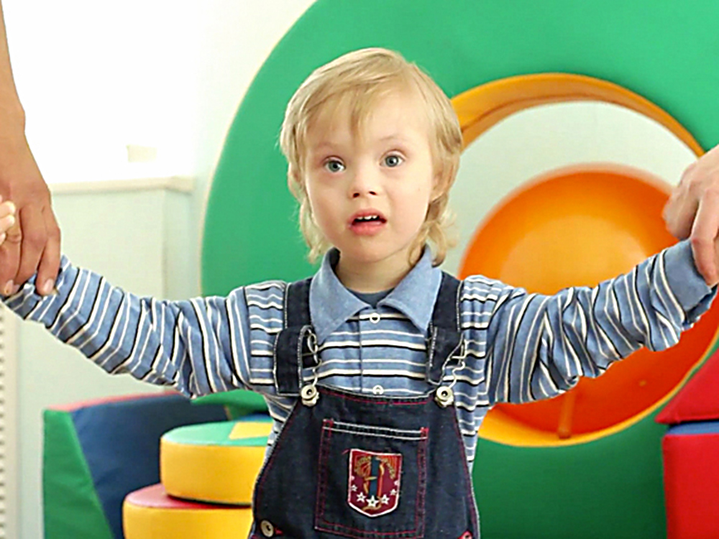

ОСНОВНЫЕ ПРИЧИНЫ УМСТВЕННОЙ ОТСТАЛОСТИ У МАЛЫШЕЙ:
Умственная отсталость может быть как врожденной, так и приобретенной (деменция).
Причины врожденных нарушений в головном мозге ребенка:
• Разные виды травм, материнский алкоголизм;
• Внутриутробное инфицирование;
• Нарушения гормонального фона у будущей мамы (щитовидная железа);
• Резус-конфликт между кровью матери и будущего малыша;
• Наследственность.
Причины приобретенных нарушений в головном мозге:
• Родовые травмы, осложненное течение периода перед самими родами;
• Асфиксия и кислородное голодание головного мозга (гипоксия) у ребенка в процессе родов;
• Инфекционные заболевания ребенка на протяжении первых 12 месяцев после рождения (краснуха, корь, менингит, грипп, полиомиелит, энцефалит);
• Плохие условия семейного воспитания.
Если умственная отсталость имеется у обоих родителей, то в 42% случаев у них рождается малыш с таким же диагнозом. Если же такое нарушение отмечается только у одного родителя, то вероятность появления умственно отсталого малыша составляет около 20%. У абсолютно нормальных родителей дети с умственной отсталостью рождаются в 1% случаев.

ХАРАКТЕРНЫЕ ЧЕРТЫ УМСТВЕННО ОТСТАЛЫХ ДЕТЕЙ:
• Бедный словарный запас;
• Неправильная речь;
• Слишком замедленная память. Малыш очень быстро забывает;
• Развитие мышления ребенка находится на очень низком уровне;
• Частая смена настроения;
• Низкий уровень интереса ко всему, что окружает малыша;
• Отсутствие навыков общения. Малыш не нуждается в контакте и общении с посторонними;
• Излишняя раздражительность, нервозность, резкость в поведении ребенка;
• Малыш очень ограниченно проявляется свои чувства;
• Вялость, пассивность;
• Отсутствие реакции на появление мамы;
• Малыш не фиксирует взгляд на определенном предмете;
• Плаксивость;
• Ребенок поздно начинает удерживать головку, сидеть и ходить;
• Ребенка не интересуют игрушки. Он бросает и ломает их;
• Нарушение координации движений, неустойчивая походка.
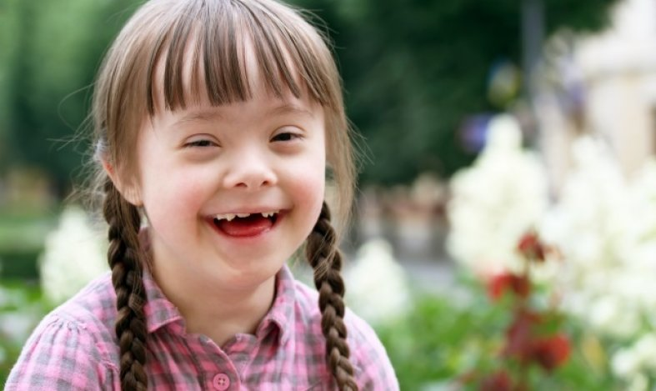

СТЕПЕНИ УМСТВЕННОЙ ОТСТАЛОСТИ:
1. Дебильность – это начальная степень умственной отсталости;
2. Имбецильность – глубокие нарушения умственного развития;
3. Идиотия – крайне высокий уровень умственной отсталости.

РОДИТЕЛИ И РАЗВИТИЕ УМСТВЕННО ОТСТАЛЫХ МАЛЫШЕЙ:
Если малыш, у которого имеются признаки умственной отсталости, не будет вступать в контакт с ровесниками и взрослыми, то это отразится на его адаптации в обществе. При правильном воспитании и развитии таких детей значительно улучшается уровень их развития и речи.
Умственно отсталые дети очень плохо понимают, что им говорят. Поэтому зачастую при общении с ними родители используют крик, грубое обращение и избиение. Это сильно усугубляет имеющуюся неполноценность малыша, а также способствует появлению обиды и страха.
Случаются и варианты гиперопеки. В таком случае родители все сами делают за ребенка. Иногда встречаются семьи, в которых вовсе не занимаются детьми.
Семья играет важнейшую роль в процессе развития и воспитания умственно отсталых малышей! Чем раньше начать заниматься с такими детьми, тем меньше будет его отставание в более старшем возрасте.
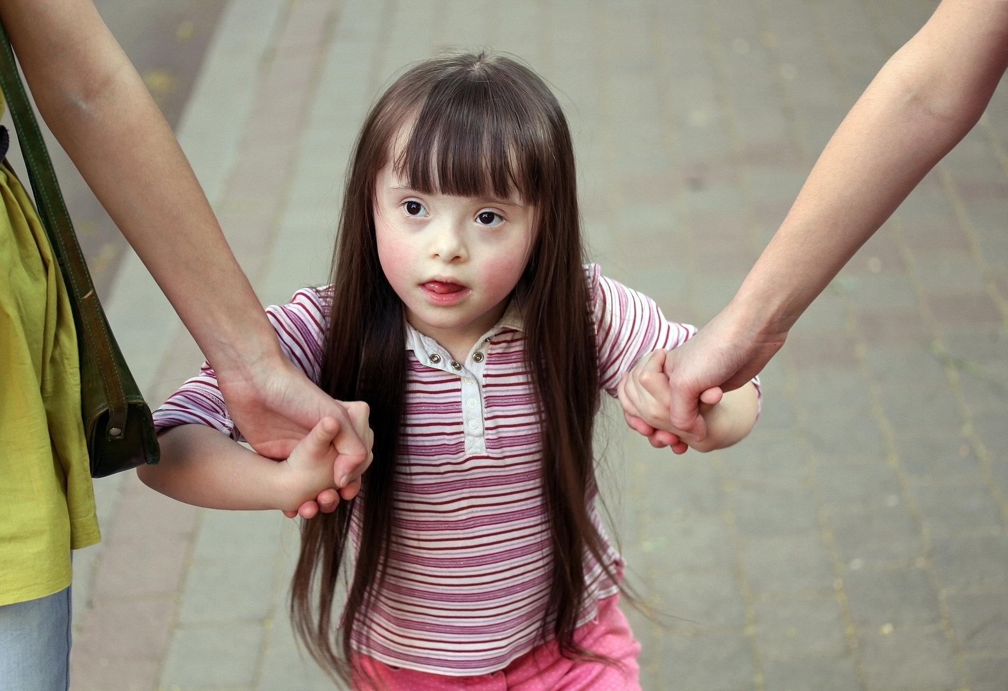

КАК РАЗВИВАТЬ УМСТВЕННО ОТСТАЛОГО РЕБЕНКА ПРАВИЛЬНО:
Простые рекомендации, которые позволят родителям грамотно подойти к вопросам воспитания и развития малышей с умственной отсталостью:
• Взрослые должны называть все предметы, которые окружают малыша, а также все выполняемые действия;
• Называйте цвета предметов, которые кроха видит и использует в повседневной жизни;
• Называйте животных, здания, средства передвижения, которые встречаются во время прогулки;
• Привлекайте малыша к выполнению трудовых поручений;
• Рассказывайте о том, что употребляется в пищу;
• Учите ребенка рассказывать окружающим о то, что он делает (гуляет, трудится, учится);
• Формируйте у малыша положительную самооценку;
• Во время общения вызывайте положительные эмоции;
• Максимальное внимание уделяйте телесному контакту с малышом;
• Расширяйте круг общения;
• Учите малыша рассматривать предметы, сравнивать их, ориентироваться на местности;
• Учите кроху определять время года, суток и погодные явления;
• Рассказывайте ребенку о членах его семьи;
• Совместно рассматривайте книги и иллюстрации;
• Развивайте такие умения, как рисование, лепка, вырезание;
• Учите малыша действовать по словесной инструкции взрослых;
• Не предъявляйте к ребенку повышенные требования.

ГДЕ ОБУЧАЮТСЯ УМСТВЕННО ОТСТАЛЫЕ ДЕТИ?:
Рекомендации о форме обучения умственно отсталого ребенка дает психолого-медико- педагогическая консультация на основе о его обследования и изучения документации. Обследование проводится психологом, логопедом, врачом, педагогом в присутствии родителей. Комиссия решает, какое образовательное учреждение необходимо посещать этому ребенку.
Будущее малыша с такими нарушениями во многом зависит от адаптации в социальной среде. Старайтесь сделать все, чтобы он привык жить среди других людей, овладел навыками общения и умел просить о помощи.
